Департамент образования города Москвы
Государственное бюджетное общеобразовательное учреждение города Москвы
Школа №1505

РЕФЕРАТ

на тему

Нейросети

Выполнил:
Арутюнян Геннадий Арменович
Руководитель:
ВЕТЮКОВ ДМИТРИЙ АЛЕКСЕЕВИЧ
______________________ (подпись руководителя)
Рецензент:
ГОЛОДНЯК МИХАИЛ МИХАЙЛОВИЧ
________________________ (подпись рецензента)

Москва
2017/2018 уч.г.
Оглавление:
-введение 2
1)Понятие "Нейросеть"
-§1 устройство и типы архитектур искусственных нейронных сетей 3
1) Как работает искусственный нейрон
2)Типы архитектур
3)Как обучают искусственные нейронные сети
-§2 история искусственных нейронных сетей 5
-§3 применение искусственных нейронных сетей в современном мире 6
-заключение 7
-список литературы 8
-приложения 9
Введение
Тема работы - нейросети
Цель работы – ознакомление с нейросетями
Объект исследования – IT технологии.
Предмет исследования – программы под названием «нейросети»
Задачи работы: изучить принцип работы и структуру нейросетей, ознакомиться с видами нейросетей, с их историей и узнать про их практическое применение сегодня.

Современная наука очень быстро развивается. Компьютеры становятся всё меньше и умнее. Вероятно, что в ближайшем будущем изобретут искусственный интеллект. Обыкновенные программы нельзя называть интеллектом, ведь интеллект способен мыслить и обучаться, а программа следует по единственному и неизменному алгоритму. Программа под названием нейросеть (искусственная нейронная сеть) – программа, работающая по принципу биологической нейронной сети. Такая программа способна обучиться, например, распознавать образы, и анализировать их. Про искусственные нейронные сети я узнал недавно и решил писать реферат именно про них. Мне стало интересно, почему они так популярны в последнее время. В своём реферате я хочу понять, как работают искусственные нейронные сети, изучить особенности разных типов архитектур нейронных сетей. Узнать, на что они способны и для чего их применяют.

§1 устройство и типы архитектур искусственных нейронных сетей(ИНС).
Для работы ИНС нужны нейроны, как и биологическим. Давайте разберёмся, как работает биологическая нейронная сеть (очень упрощённо). От каких-либо клеток поступает входной сигнал, который проходит через синапс (место контакта нейронов, которое как – либо модифицирует сигнал), после чего, при достаточной силе сигнала, возбуждается следующий нейрон. Этот нейрон возбуждает аксон (отросток, соединённый с другой нервной клеткой) и сигнал идёт дальше.
По этому принципу и работают нейроны в ИНС (рисунок 1). Входные числа нормализуются, умножаются на соответствующие им веса, суммируются и проходят через передаточную функцию (функцию активации). Передаточная функция определяет, какой сигнал выводить на аксон.
Вот самые известные виды передаточных функций. Пороговая передаточная функция выводит на аксон либо 1 либо 0. Для этого происходит проверка – достигает ли взвешенный сигнал определённого уровня. Если да, то выходной сигнал равен 1, в противной случае он равен 0. Сигмоидальная (логистическая) передаточная функция – самая распространённая функция активации. Диапазон значений вывода на аксон от 0 до 1. Гиперболический тангенс – функция отличается от сигмоидной только тем, что диапазон значений вывода на аксон от -1 до 1. При использовании линейной передаточной функции сигнал на аксоне линейно связан со взвешенной суммой сигналов на его входе.
Есть несколько вариантов архитектур ИНС. Сети прямого распространения (рисунок 2) не имеют обратных связей. Есть обычные и глубокие сети прямого распространения. В обычной сети есть один скрытый слой нейронов, а в глубокой – два и больше скрытых слоёв. Слой это некоторое количество нейронов, имеющих одинаковые наборы входов и не связанных между собой. Скрытый слой – слой, не являющийся первым или последним. Такой слой располагается между входами и выходами сети и нужен для обработки входных данных. Сети прямого распространения – сети с относительно простой архитектурой, но при этом после ввода данных вы гарантированно получите ответ.
В сетях рекуррентного типа (рисунок 3) возможны обратные связи, так как тут каждый нейрон связан со всеми остальными. Такую сеть трудно обучать, но преимуществом является способность решать более трудные задачи и проводить более сложные вычисления.
Процесс обучения ИНС – процесс, при котором настраиваются веса для каждого синапса. Это обучение разделяется на два типа: с учителем и без учителя. Эти виды обучения сетей отличаются друг от друга методом настройки весов. Процесс обучения с учителем подразумевает наличие большого количества задач, на решение которых нацелена нейросеть, с имеющимся ответом для того, чтобы вычислить ошибку и по определённому алгоритму изменить веса в нейросети. Это нужно для того, чтобы нейросеть, решая задачи одну за другой, сопоставляла свои ответы с правильными и регулировала веса в нейронах. Хорошо обученная нейросеть будет выдавать правильные ответы почти всегда. При обучении без учителя нейронная сеть получает на вход информацию снова и снова, настраивая веса так, чтобы при получении достаточно близких входных данных мы получали одинаковые выходные данные. Выходы такой сети отображают, к какой группе относятся входные данные. Человек должен идентифицировать, как именно нейросеть научилась группировать входные данные.
§2 История искусственных нейронных сетей (ИНС).
Само название программы “нейронная сеть” возникло в середине XX века. Мак-Каллок и Питтс проделали работу по созданию компьютерной модели нейронной сети на основе математической модели мозга. Подобно мозгу нейронная сеть Мак-Каллока и Питтса была способна обучаться, меняя параметры синаптической проводимости. Было доказано, что такая сеть способна выполнять логические и числовые операции. То, что подобная сеть может обучаться, распознавать образы, обобщать – т.е. владеет всеми признаками интеллекта, было лишь предположением. Эта сеть показала два различных подхода исследования нейронных сетей: Первый - изучение процессов в головном мозге с точки зрения биологии, Второй - применение ИНС для решения логических задач.
В 1949 г. Дональд Олдинг Хебб впервые предположил, что обучение это ни что иное, как изменение силы синаптических связей. Эта теория описывает самообучение искусственной нейронной сети (вмешательство учителя не требуется).
В 1969 году была опубликована работа по машинному обучению, описывающая проблемы с компьютерной реализацией нейронных сетей. Компьютеры того времени не обладали достаточной вычислительной мощностью для того, чтобы просчитывать большие нейронные сети.
Когда компьютеры стали мощнее в 1975 г. интерес к искусственным нейронным сетям вернулся и был разработан метод обратного распространения ошибки. Этот метод обучения нужен для сложной нейронной сети (более чем один скрытый слой).
Одна из первых сложных ИНС появилась в 1975 г. и называлась когнитрон. Эта нейронная сеть ещё не могла передавать информацию в обе стороны (не только от входов к концу, но и в обратную сторону). Первая нейронная сеть с двухсторонней передачей данных была сетью Хопфилда (1982 г.). Эта сеть вызвала не только энтузиазм у научного сообщества, но и много споров о том, так ли всё работает на самом деле в головном мозге. Всё же в 2006 г. были предложены варианты глубокого обучения нейронных сетей, необходимые для понимания системы распределения сигналов во внутренних слоях нейронной сети.
Задачи высокой сложности искусственной нейронной сети нужно решать разными способами. И в XXI веке исследователи описывают множество разных моделей ИНС.

§3 Применение искусственных нейронных сетей в современном мире.
Сегодня каждый в кармане носит смартфон, регулярно использующий ИНС в приложениях. Например, в приложении камера у вас есть возможность фотографировать и снимать видеоролики. Но многие не замечают, что когда вы хотите сфотографировать человека, телефон определяет, где его лицо и фокусируется на нём. В некоторых телефонах есть функция, позволяющая автоматически фотографировать человека при улыбке. Также есть множество приложений, определяющих эмоции и надевающих на человека смешные маски. Ещё вы можете найти в интернете информацию о чём либо по фотографии используя ИНС. Например, вы фотографируете незнакомый предмет, предположим, велосипед, и производите поиск по фото. Браузер выдаст вам другие фотографии велосипедов, а вместе с ними и сайты, на которых они размещены. Таким образом вы можете найти информацию о предмете, не зная его название. Также Сейчас в интернете можно найти программы, которые, например, можно использовать для обработки фото. Надо лишь загрузить фото того, что хочешь нарисовать и потом загрузить фото какой-либо картины. ИНС стилизует вашу фотографию под картину. Для любителей электронной музыки есть программа, которая создаёт музыку в реальном времени. Каждый раз она выдаёт что-то новое и предыдущие исполнения больше никогда не повторятся.
Уже сегодня ИНС используются в медицине. Программа может поставить диагноз пациенту, очистить показания какого-либо прибора от шумов. В авиации на ИНС работают автопилоты, которые умеют обучаться, ИНС управляет беспилотниками. В робототехнике роботы, работающие на ИНС могут распознавать объекты, лежащие впереди, прокладывать путь и двигаться по нему, а балансирующие на двух колёсах роботы учатся держать равновесие.
Заключение
Я выполнил все цели своей работы. Я изучил принцип работы нейронных сетей, их типы, историю и их практическое применение. Чтобы глубже изучить тему искусственных нейронных сетей, нужно исследовать устройство конкретных программ, глубже изучить метод их обучения.
Значимость ИНС в будущем будет только расти. Я считаю, что не нужны будут водители, пилоты, грузчики. Даже сегодня нейронные сети могут выполнять такую работу за людей. А дальше, если люди продолжат усложнять ИНС и адаптировать их под решение всё более и более сложных задач, то их поведение будет сложнее понимать и контролировать. Может быть всё-таки стоит бояться восстания машин?

Список литературы.
История возникновения искуственных нейронных сетей
http://neuronus.com/history/5-istoriya-nejronnykh-setej.html

Что такое сигмоида
https://ru.wikipedia.org/wiki/%D0%A1%D0%B8%D0%B3%D0%BC%D0%BE%D0%B8%D0%B4%D0%B0
Функции активации в нейронных сетях
http://www.aiportal.ru/articles/neural-networks/activation-function.html

Введение в архитектуры нейронных сетейa
https://habrahabr.ru/company/oleg-bunin/blog/340184/

Нейронные сети для начинающих
https://habrahabr.ru/post/312450/

Нейронные сети: история развития и перспективы применения
https://e-koncept.ru/2015/85530.htm

Обучение нейронной сети
http://neuronus.com/theory/240-algoritmy-obucheniya-iskusstvennykh-nejronnykh-setej

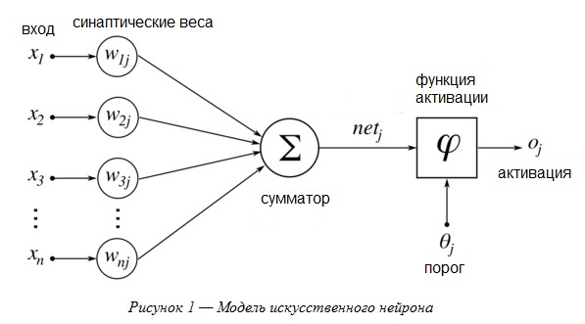
Приложения.
Рис. 1. Схема нейрона
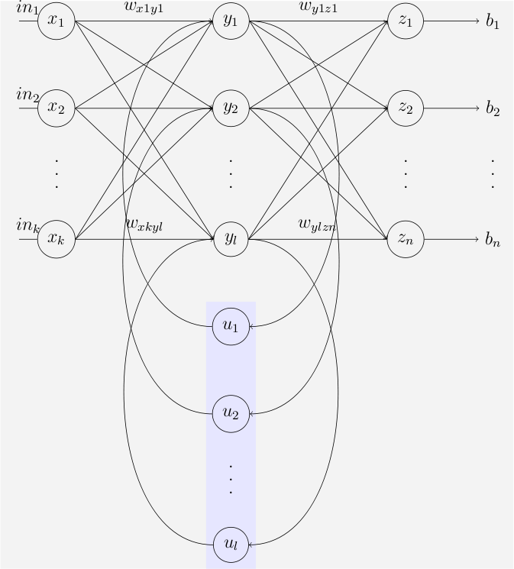
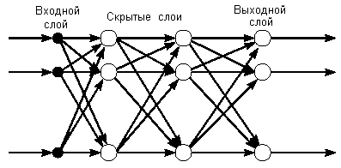
Рис. 3. Схема нейросети
рекуррентного типа

Рис. 2. Схема нейросети прямого распространения

